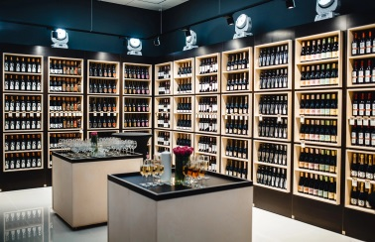
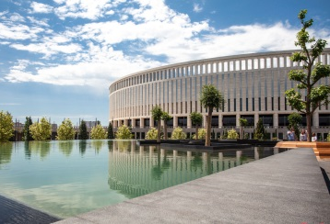
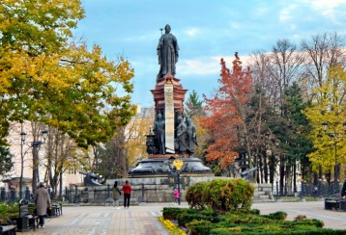
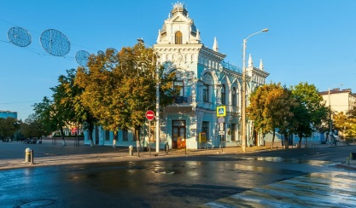


ПРИЕМ В КРАСНОДАРЕ
Экскурсионный день

Краснодар (до 1920 года — Екатеринодар) — город-миллионер на юго-западе России, административный центр Краснодарского края. Один из крупнейших и самых многонаселённых городов Юга России. Крупный экономический и культурный центр Северного Кавказа и Южного федерального округа, центр историко-географической области Кубань.

1 ДЕНЬ
09:00 | Встреча гостей на ж/д вокзале «Краснодар-1»/Аэропорт.
09:30-11:30 | Обзорная экскурсия по историческому и современному центру Краснодара.  Туристы узнают об основании города казаками-переселенцами, побывают на исторических местах, где была проложена первая улица града казачьего, услышат рассказ о покорении степи казаками и нелегком военном времени тех далеких лет. Увидят современные и восстановленные памятники в честь основателей города и тех, кто обустраивал Кубанскую землю:  - Войсковой собор имени благоверного князя Александра Невского;  - Краснодарский краевой художественный музей имени Ф.А. Коваленко;  - памятник императрице Екатерине II;  - площадь имени А. С. Пушкина;  - памятник Святой Екатерине.
11:30-12:30 | Экскурсия Художественного музея им. Ф.А.Коваленко/Краснодарский государственный историко-археологический музей-заповедник имени Е. Д. Фелицына.
13:00-14:00 | Обед в ресторане кубанской кухни - гастро-сет из 3-х блюд с элементами мастер-класса по его приготовлению.  Гости услышат казачьи песни, попробуют блюда кубанской кухни в авторском исполнении и все это в индивидуальной и аутентичной атмосфере.
14:30-16:00 | Посещение винного клуба Chateau Tamagne.  Это уникальная площадка, которая сочетает торговый, дегустационный и презентационный залы. Винный клуб Chateau Tamagne задуман как место для интерактивного общения с посетителями. На площади около 400 м² размещено более 200 позиций тихих и игристых вин.  Комплексная программа с дегустацией тихих и игристых вин с гастрономическим сопровождением (фермерские сыры, оливки, гриссини), игра «Винное казино».
16:00-17:00 | Переезд в парк ФК «Краснодар» (Галицкого)
17:00-19:00 | Экскурсия по одному из значимых современных объектов города - парка «Краснодар». Получивший признание не только в родном Краснодаре, но и за его пределами, парк имеет рекреационную зону с развитой инфраструктурой размером более 22 га. На его территории пруд с экзотическими рыбками, фонтаны, водопады и другие уникальные элементы архитектуры, отличающиеся футуристичностью. Можно смело сказать, что парк является гордостью всего Краснодарского края.
19:00-20:00 | Посещение Японского сада в парке «Краснодар» - это уникальное место, которое стало популярным среди жителей города и туристов, его главной особенностью является возможность погрузиться в атмосферу восточной культуры. В стоимость посещения включен депозит 1500 руб. в кофейне «Киссатен».
20:30-21:30 | Свободное время в центре города для посещения магазинов, ресторанов.
 | Трансфер на ж/д вокзал «Краснодар-1»/Аэропорт.

ООО ТК «СЕЛЕНА» оставляет за собой право изменять порядок и время проведения экскурсий, сохраняя программу в целом!

Стоимость программы при группе 40 чел. – 2500 руб.

В стоимость тура включено:  - транспортное обслуживание по программе  - экскурсионное обслуживание по программе  - страховка от НС | Дополнительно оплачивается:  - экскурсия в музей Коваленко – 500 руб.  - обед в ресторане Стан (гастро-сет из 3-х блюд) – 4000 руб.  - программа в винном клубе Chateau Tamagne – 4000 руб.  - Японский сад – 1500 руб.  - сувениры, личные расходы
Туристам необходимо иметь с собой: паспорт/свидетельство о рождении

